Муниципальное Дошкольное Образовательное Учреждение детский сад № 6
г. Ртищево Саратовской области
Утверждаю.
Заведующая МДОУ детский сад №6
г. Ртищево Саратовской области
_______ Мамедрзаева Т.М.

Среднесрочный познавательно-исследовательский проект
для средней группы (2)
«Осень золотая».
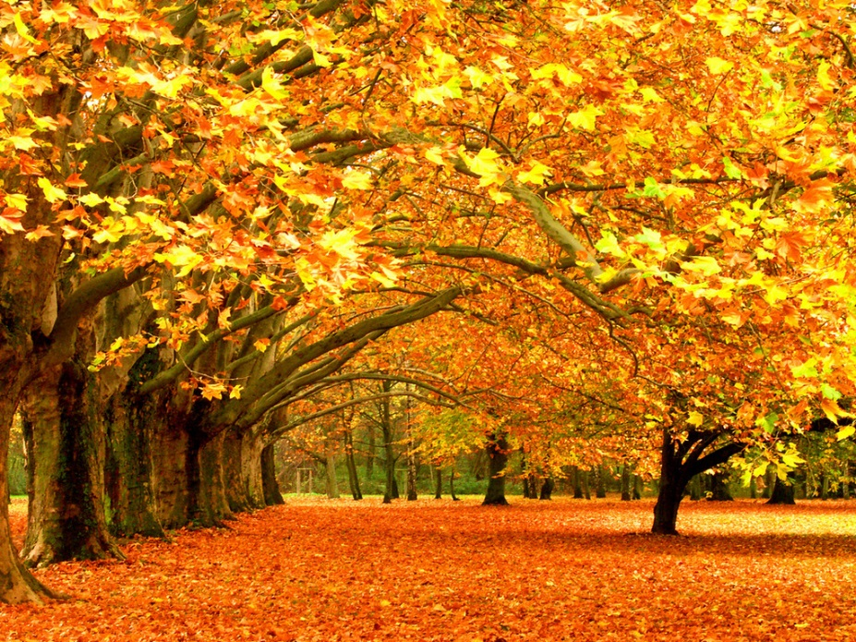
Воспитатель:
Байракова Ольга Алексеевна

2015 год
Проект «Осень золотая».
Вид проекта: познавательно-исследовательский.
Авторы проекта: Байракова О.А.
Продолжительность: среднесрочный
Сроки проведения: 27.09.2015г.-23.10.2015г.
Участники: дети, воспитатели, музыкальный руководитель, родители.
Возраст детей: 4-5 лет.
Актуальность проекта: дети в недостаточной степени имеют представление об осенних явлениях в живой и неживой природе. Не всегда точно могут определить значение слов «золотая осень», «унылая пора», подбирать к существительным прилагательные и глаголы. В ходе проекта решается задача повышения речевой активности детей, совершенствование связной речи, развитие словаря.

Программное содержание:
- закрепить представления об осени и ее приметах;
- развитие познавательных способностей детей в процесс совместной исследовательской деятельности;
- закрепить и систематизировать знания детей о жизни птиц и животных осенью; о деревьях и кустарниках; находить и называть листья; о труде взрослых осенью;
- воспитывать любовь и бережное отношение к природе;
- активизировать совместную деятельность детей и родителей.
Цель проекта: дать представление детям о таком периоде осени, как «золотая осень», о характерных особенностях этой осенней поры. Развивать мышление, воображение, связную речь.
Выход проекта:
Праздник «Осень золотая в гости к нам пришла».

срок | Познавательно-исследовательское развитие | Речевое развитие | Социально-коммуникативное развитие | Художественно-эстетическое развитие | Физическое развитие | Работа с родителями
27.09.2015г.-23.10.2015г. | Опытно-экспериментальная деятельность:  «Выявление свойств воздуха»  НОД по математическому и сенсорному развитию:  1.Тема: «Путешествие в лес».  Цель:  закреплять умение сравнивать предметы по длине, употреблять в речи слова длиннее – короче, длинный – короткий.  Закреплять умение сравнения двух групп предметов по количеству предметов  Развивать воображение, наблюдательность.  Воспитывать творческий подход к занятию.  Развивать мелкую моторику рук.  Учить ориентироваться на листе бумаги.  2. Тема: «В гости пришел лесной житель».  Цель:  Закрепить умение детей различать группы, содержащие 1 и 2 предмета; называть общее количество предметов на основе счета.  Закрепить знание цифр 1 и 2, знания о геометрических фигурах  Воспитывать бережное отношение к животным.  Упражнять в счете в пределах «5».  Развивать мелкую моторику рук. | Самомассаж на тему «Овощи».  Театр пальчиков и языка  (сопряженная гимнастика) .  Пальчиковые игры: «У Лариски две редиски», «Капуста».  НОД по речевому развитию:  1.Тема: «Осень».  Цель: уточнение словаря по темам «Осень», «Овощи», «Фрукты», «Одежда». Сравнение длинных и коротких слов- название овощей и фруктов, одежды и обуви. Совершенствование грамматического строя речи (употребление существительных в форме родительного падежа, согласование прилагательных с существительными). Развитие связной речи. Воспитание усидчивости.  2.Тема: «Приключения Маши в осеннем лесу»  Цель: формировать умение составлять совместный повествовательный рассказ с помощью заданной воспитателем схемы высказывания, придерживаться сюжетной линии при составлении рассказа; упражнять в подборе признаков к животному, глаголов, обозначающих характерные действия животных; развивать чувство юмора. | Беседы:  «Осенний урожай “  «Что нам осень принесла»  «Откуда пришел хлеб»  «Почему осень называют золотой?»  «Краски осени»  «Что бы я увидел, сидя на облаке»  Наблюдения:  Наблюдение за кленом.  Наблюдение за осенним солнцем.  Наблюдение за листопадом.  Наблюдение за осенним небом.  Наблюдение за травянистым покровом.  Наблюдение за изменениями в природе.  Наблюдение за рябиной и каштаном. Наблюдение за птицами.  Дидактические игры:  «Чудесный мешочек»  «Четвертый лишний»  «Опиши, я отгадаю»  «С какова дерева листочек?»  «Найди листок по описанию»  «Раз, два, три – к дереву беги!»  «Когда это бывает?»  «Угадай, это зверь или птица?» | Рассматривание картины И. Левитана «Золотая осень»; иллюстраций о птицах; «Осень в деревне» и «Осень в городе» (сравнение);рассматривание иллюстраций о жизни животных осенью -«Ежи».  Слушание музыки П.И.Чайковского “Времена года“  Пение песен про осень.  Рисование на тему: «Осень».  Чтение худ.лит.:  Ю. Тувим «Овощи»;  И. Бунин «Листопад»;  Ю. Дмитриев «Что такое лес?»;  А.С. Пушкин «Унылая пора…!»;  А. Майков “Кроет уж лист золотой“.  Заучивание наизусть И. Плещеева “ Скучная картина“. | Подвижные игры: «Овощи», «Урожай». | Рекомендация о посещении с детьми овощного магазина.  Консультация «Хочу все знать». Как ответить на детские вопросы.  Рекомендация о посещении с детьми городского парка.  Сбор листьев для гербария.  Беседа на тему: «Воспитание любви к природе родного края».  Консультация «Витамины с осенней грядки».  Приглашение родителей на праздник.

